 | Министерство науки и высшего образования Российской Федерации  Федеральное государственное бюджетное образовательное учреждение  высшего образования  «Московский государственный технический университет имени Н.Э. Баумана  (национальный исследовательский университет)»  (МГТУ им. Н.Э. Баумана)

ФАКУЛЬТЕТ «ИНФОРМАТИКА И СИСТЕМЫ УПРАВЛЕНИЯ»

КАФЕДРА «ПРОГРАММНОЕ ОБЕСПЕЧЕНИЕ ЭВМ И ИНФОРМАЦИОННЫЕ ТЕХНОЛОГИИ»
ОТЧЕТ ПО ЛАБОРАТОРНОЙ РАБОТЕ № 6
ПО ДИСЦИПЛИНЕ «ТИПЫ И СТРУКТУРЫ ДАННЫХ»

Обработка деревьев
Вариант № 4

Студент: Бурындин Григорий

Группа: ИУ7-33Б

Преподаватель: Барышникова М. Ю.
2025 г.
Содержание
Условие задачи 3
Описание технического задания 4
Исходные данные и результаты 4
Описание задачи 5
Способ обращения к программе 6
Возможные аварийные ситуации и ошибки пользователя 6
Описание внутренних структур данных 7
Описание алгоритма 8
Сигнатуры функций 11
Тесты 13
Выводы 16

Условие задачи
Задача состоит в разработке программы, моделирующей работу каталога файлов, представленного в виде двоичного дерева поиска (ДДП). Каждый узел дерева имитирует файл и содержит два поля:
- Ключ: Имя файла (определяет положение узла в дереве).
- Данные: Дата последнего обращения (необходима для очистки устаревших данных).
Необходимо реализовать стандартный набор операций ДДП:
- Добавление узла.
- Удаление узла по имени файла.
- Поиск узла.
- Различные варианты обходов дерева.
- Визуализация структуры дерева через Graphviz.
Также требуется реализовать ключевую функцию очистки каталога: удаление всех узлов, дата последнего обращения которых предшествует введённой дате отсечения.

Описание технического задания

Исходные данные и результаты
Программа моделирует каталог файлов, представленный в виде двоичного дерева поиска. Каждый узел содержит имя файла и дату его последнего обращения. На основе этой структуры выполняются как интерактивные операции, так и автоматическое тестирование.
Входные данные:
- Имя файла и дата последнего обращения — для формирования узлов дерева.
- Дата отсечения, вводимая пользователем, для очистки устаревших файлов.
Выходные данные:
- Сообщения о корректности добавления, удаления и поиска узлов.
- Вывод результатов обходов дерева с отображением содержимого узлов.
- Файл структуры ДДП, пригодный для обработки (Graphviz).
- В тестовом режиме — таблицы и измерения времени:
  - выполнение операций поиска и обхода,
  - сравнение эффективности различных сценариев очистки
  - влияние высоты и степени дерева на скорость работы алгоритмов.

Описание задачи
Цель работы — разработать программную модель каталога файлов на основе двоичного дерева поиска и провести анализ эффективности операций над этой структурой. Реализуемая программа должна обеспечивать:
- Создание и поддержку базовых алгоритмов ДДП
Добавление узлов, удаление по имени файла, поиск, а также стандартные обходы дерева.
- Очистку данных
Удаление всех файлов, дата последнего обращения которых меньше указанной пользователем даты отсечения. Очистка должна быть реализована в двух вариантах:
  - удаление устаревших узлов непосредственно в текущем дереве;
  - перестроение нового сбалансированного дерева по другому полю, и последующее удаление из него.
- Визуализацию структуры дерева
Генерация файла, который может быть преобразован в графическое изображение через Graphviz.
- Сравнение алгоритмов
Программа должна обеспечить измерение времени выполнения базовых операций (поиск и обход) и двух типов очистки. Сравнение проводится на:
  - случайных деревьях (почти сбалансированных),
  - вырожденных деревьях (высота N).
Дополнительно анализируется производительность поиска в левосторонних и правосторонних вырожденных деревьях.

Способ обращения к программе
Вызов программы производится с использованием команды ./app.exe через консоль без аргументов. Пользователь взаимодействует с программой при помощи меню, выбирая необходимые действия:
1. Вывести текущее дерево (Графически)
2. Добавить файл
3. Удалить файл (по имени)
4. Обход дерева (список файлов)
5. Сравнение сценариев (Тест: Удаление на месте vs Перестроение)
6. Тест эффективности (Список vs Дерево)
7. Очистка старых файлов (Удалить из дерева по дате)
8. Сравнение правосторонних/левосторонних деревьев
9. Тестирование способов удавления
10. Выход

Возможные аварийные ситуации и ошибки пользователя

1. Ошибки при добавлении узла (файла)
- Слишком длинное Имя файла: Если введенное имя файла превышает максимально допустимую длину, программа выводит сообщение об ошибке, и ввод имени повторяется.
- Неправильная дата: Если при добавлении файла или при запросе даты отсечения введена некорректная дата, программа выводит сообщение об ошибке, и запрашивает дату повторно.

2. Ошибки при работе с пустым деревом
- Удаление из пустого дерева: При попытке удалить узел по имени или выполнить операцию Очистка старых файлов (удаление по дате), когда дерево пусто.
- Обход пустого дерева: При попытке вывести содержимое дерева (Обход или Визуализация), когда дерево пусто.

3. Ошибки при поиске
- Поиск несуществующего узла: Если пользователь вводит Имя файла, которого нет в текущем ДДП.

4. Ошибки взаимодействия с меню
- Некорректный выбор пункта меню: Если пользователь вводит число вне диапазона доступных пунктов меню или вводит не числовое значение.

Описание внутренних структур данных
typedef char string_t[STR_LEN];
- Определяет строковый тип фиксированной длины (50 символов).
typedef struct node {
string_t filename;
string_t date;
struct node *left;
struct node *right;
} node;
Представляет собой основной элемент Двоичного дерева поиска (ДДП).
1. filename: Ключ узла. Хранит Имя файла.
2. date: Данные узла. Хранит Дату последнего обращения.
3. left: Указатель на левого потомка. Содержит NULL, если левое поддерево отсутствует.
4. right: Указатель на правого потомка. Содержит NULL, если правое поддерево отсутствует.

Описание алгоритма
Программа предоставляет пользователю меню для управления каталогом файлов, представленным в виде Двоичного дерева поиска (ДДП). Так же возможен запуск автоматического тестирования.

1. Вывести текущее дерево (Графически)
Выполняется обход текущего ДДП. При обходе генерируется текстовое описание структуры (узлов и связей) в формате DOT. Полученный DOT-файл передается в системную команду Graphviz (dot -Tpng), которая обрабатывает его и создает графическое изображение (.png). Выполнение системной команды производится при помощи модуля system.

2. Добавить файл
- Ввод данных: Пользователь вводит Имя файла (ключ) и Дату (данные), либо данные генерируются программой. Проверяется корректность Имени (длина) и Даты (формат).
- Поиск места: Начинается рекурсивный поиск места для вставки, начиная с корня. Пока текущий узел не равен NULL: если ключ нового узла больше ключа текущего, переход в правое поддерево; иначе — в левое.
- Вставка: Когда найдена позиция (NULL), создается новый узел, и он связывается с родительским узлом.

3. Удалить файл (по имени)
- Поиск узла: Выполняется рекурсивный поиск узла с заданным именем.
- Удаление: При нахождении узла выполняется удаление с учетом трех случаев:
  - Узел без потомков (лист): Узел удаляется, указатель родителя устанавливается в NULL.
  - Узел с одним потомком: Узел удаляется, и его родительский узел связывается напрямую с единственным потомком.
  - Узел с двумя потомками: Находится наименьший элемент в правом поддереве (или наибольший в левом). Этот элемент копируется на место удаляемого узла, после чего удаляется из своего исходного места (где он является узлом с не более чем одним потомком).

4. Обход дерева (список файлов)
Выполняется рекурсивный инфиксный (симметричный) обход ДДП.
- Порядок: Обход левого поддерева, обработка текущего узла, обход правого поддерева.
- Результат: За счет порядка обхода, узлы выводятся на экран в порядке, отсортированном по ключу (Имени файла).

5. Сравнение сценариев (Тест: Удаление на месте vs Перестроение)
- Создается две полные копии текущего ДДП.
- Сценарий 1: На первой копии ДДП выполняется удаление на месте всех узлов, дата которых старше заданной. Замеряется время T1.
- Сценарий 2: На второй копии ДДП выполняется обход, собираются оставшиеся узлы в массив, массив сортируется, и из него строится новое, идеально сбалансированное ДДП, потом из дерева удаляются узлы, дата которых старше заданной. Замеряется время T2.
- Выводятся итоговые времена T1 и T2.

6. Тест эффективности (вырожденное дерево и дерево)
- Генерируются тестовые ДДП двух типов: Случайное и Вырожденное.
- Измеряется время выполнения операций Поиска (поиск случайного ключа) и Обхода (инфиксный обход) на обоих типах ДДП.
- Выводятся сравнительные таблицы замеров времени для демонстрации разницы в эффективности.

7. Очистка старых файлов (Удалить из дерева по дате)
- Пользователь вводит Дату отсечения.
- Выполняется обход всего ДДП.
- Для каждого узла: если его Дата предшествует дате отсечения, узел удаляется из текущего ДДП. Операция выполняется, модифицируя исходное дерево.

8. Сравнение правосторонних/левосторонних деревьев
- Генерируются два типа вырожденных ДДП: Левостороннее и Правостороннее с разными размерами.
- Измеряется время выполнения одинаковой - поиска на обоих вырожденных деревьях, ищется самый последний элемент.
- Выводятся замеры в виде таблицы

9. Комплексные замеры
- В цикле генерируются ДДП с варьируемым общим числом узлов N и долей удаляемых узлов K.
- Для каждой комбинации N, K создается два типа дерева (Случайное и Вырожденное).
- Для каждого созданного дерева выполняются Сценарий 1 и Сценарий 2, и замеряется время.
- Выводятся итоговые сравнительные таблицы, содержащие все замеры T1 и T2.

Сигнатуры функций
node* create_node(const char *filename, const char *date)
Создает новый узел дерева, выделяет под него память и инициализирует поля Имя файла и Дата.
node* copy_tree(node *root)
Рекурсивно создает полную и независимую копию заданного ДДП для проведения тестов.
node* insert_node(node *root, const char *filename, const char *date)
Вставляет новый узел в ДДП, используя Имя файла как ключ, и возвращает указатель на корень.
node* search_node(node* root, const char *filename)
Ищет узел с заданным именем файла, возвращает указатель на узел при нахождении или NULL, если узел не найден.
node* delete_node(node* root, const char *filename)
Удаляет узел с заданным Именем файла из ДДП, освобождает память и корректирует связи, возвращая новый корень.
void destroy_tree(node* root)
Рекурсивно освобождает всю динамически выделенную память, занятую узлами дерева.
void inorder_traversal(node* root)
Выполняет симметричный (инфиксный) обход ДДП для последовательного вывода списка файлов, отсортированных по Имени файла.
int is_valid_date(const char *date)
Проверяет корректность введенной строки даты по формату (ДД.ММ.ГГГГ) и логическую валидность.
int compare_dates_chrono(const char *date1, const char *date2)
Сравнивает две строки даты по хронологии, возвращая -1 (первая старше), 0 (равны) или 1 (вторая старше).
void run_scenario_1(node **root, const char *cutoff_date, double *time_taken)
Реализует Сценарий 1: выполняет обход копии дерева, собирает имена устаревших файлов и последовательно удаляет их на месте, замеряя время.
node* run_scenario_2(node *root_old, const char *cutoff_date, double *time_taken)
Реализует Сценарий 2: собирает все узлы из копии дерева, сортирует их строит новое идеально сбалансированное ДДП, удаляет узлы, замерет время.

Тесты
№ теста | Тип | Действие / Ввод | Что проверяется | Ожидаемый результат
1 | Позитив | Выбор меню 2. Добавить файл. Ввод нового, уникального имени файла и даты. | Проверка корректного добавления файла в ДДП. | Файл успешно добавлен. При последующем обходе он находится в правильном месте.
2 | Позитив | Выбор меню 3. Удалить файл. Ввод существующего имени файла (например, корневого узла). | Проверка корректного удаления узла (особенно узла с двумя потомками) и сохранения структуры ДДП. | Файл успешно удален. Структура ДДП сохранена.
3 | Позитив | Выбор меню 4. Обход дерева. Запуск инфиксного обхода для непустого дерева. | Проверка корректного инфиксного обхода. | Список файлов выводится на экран в алфавитном порядке.
4 | Позитив | Выбор меню 1. Вывести текущее дерево. Дерево содержит узлы. | Проверка генерации графического представления. | Создается файл tree.png (или аналогичный) с корректным отображением структуры дерева.
5 | Позитив | Выбор меню 7. Очистка старых файлов. Ввод даты отсечения, до которой существуют удаляемые файлы. | Проверка корректности массового удаления по атрибуту (дате). | Все файлы с датой обращения до указанной даты удалены из дерева.
6 | Негатив | Выбор меню 3. Удалить файл. Ввод несуществующего имени файла. | Проверка обработки случая, когда ключ не найден. | Вывод сообщения: "Файл с именем [Имя] не найден". Дерево остается неизменным.
7 | Негатив | Выбор меню 1. Вывести текущее дерево. Дерево пусто (root == NULL). | Проверка обработки пустого дерева при графическом выводе. | Вывод сообщения: "Дерево пусто" или "Ошибка: нечего отображать".
8 | Негатив | Выбор меню 2. Добавить файл. Попытка добавить файл с именем, которое уже есть в дереве. | Проверка обработки дубликатов ключей (имен). | Вывод сообщения: "Файл с таким именем уже существует". Дерево остается неизменным.
9 | Позитив | Выбор меню 5. Сравнение сценариев. | Проверка запуска модуля сравнения $T_1$ и $T_2$ на сбалансированных деревьях. | Тест выполняется и выводит корректную таблицу сравнения.
10 | Позитив | Выбор меню 6. Тест эффективности (Список vs Дерево). | Проверка запуска модуля сравнения производительности. | Тест выполняется и выводит результаты сравнения времени для списка и ДДП.
11 | Позитив | Выбор меню 8. Сравнение правосторонних/левосторонних деревьев. | Проверка запуска теста на вырожденных деревьях. | Тест выполняется и выводит сравнение времени для двух типов вырожденных структур.
12 | Позитив | Выбор меню 10. КОМПЛЕКСНЫЙ ТЕСТ. | Проверка запуска комплексного теста (худший и средний случаи, многократные замеры). | Тест выполняется и выводит две таблицы сравнения (Случайное и Вырожденное).

Примеры работы программы
Взаимодействие с программой происходит через меню:
- Вывести текущее дерево (Графически)
- Добавить файл
- Удалить файл (по имени)
- Обход дерева (список файлов)
- Сравнение сценариев (Тест: Удаление на месте vs Перестроение)
- Тест эффективности (Список vs Дерево)
- Очистка старых файлов (Удалить из дерева по дате)
- Сравнение правосторонних/левосторонних деревьев
- Тестирование способов удавления
- Выход
Примеры работы базовых операций на дереве
1. Добавление файлов вручную.
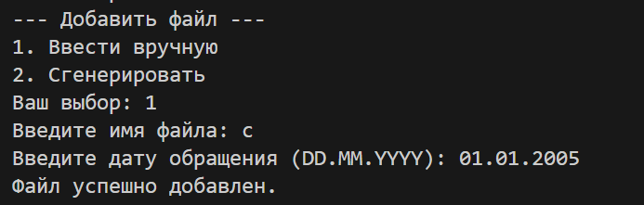
2. Генерация случайного файла и добавление.
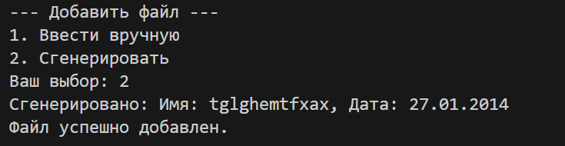
Для наглядности, команда генерации файлов была повторена ещё 3 раза.
3. Вывод текущего дерева (графически)

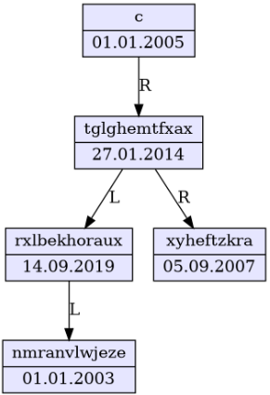
4. Добавление файла в правое поддерево:
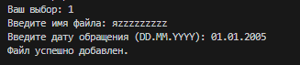
5. Графическое отображение текущего дерева
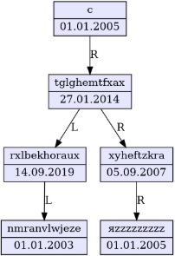
6. Обход дерева разными способами:
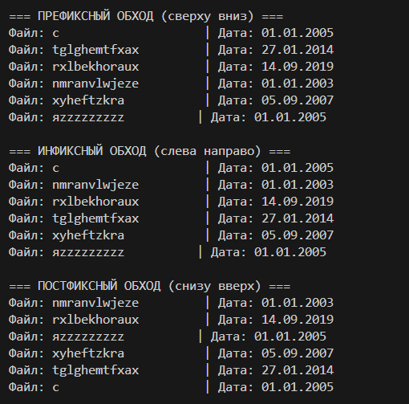
7. Удаление из текущего дерева файлов, обращение к которым позже 01.01.2010:
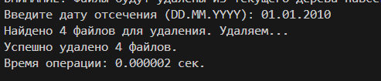
8. Графическое отображение нового дерева:
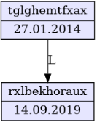

Примеры запусков замеров времени
1. Сравнение деревьев для двух ситуаций: случайное ДДП, и вырожденное дерево (количество максимальных узлов равно единице, подобно односвязному списку)
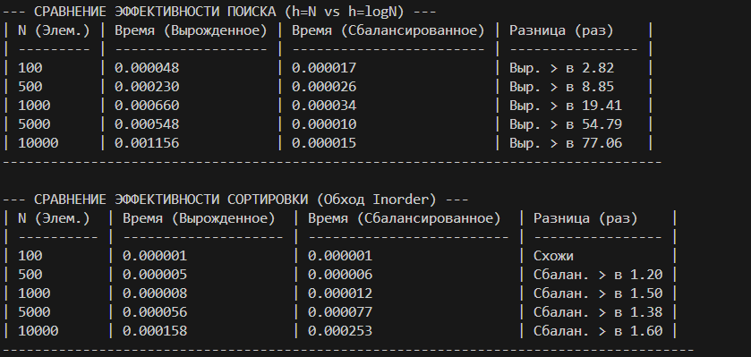
2. Сравнение правосторонних и левосторонних деревьев:
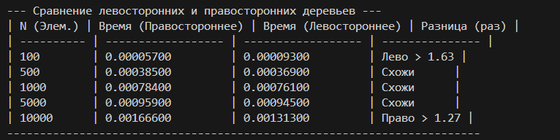
3. Сравнение методов удаления (без перестройки и с, на разных видах деревьев)
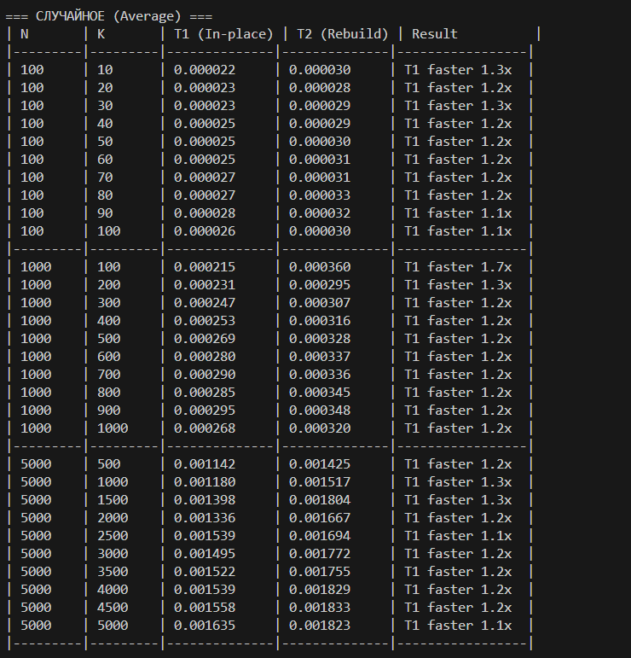

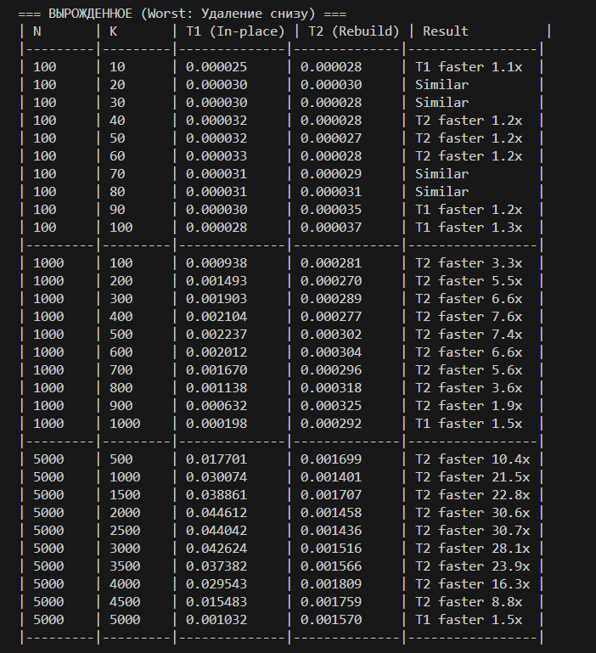

Замеры
1. Тест эффективности операций при разных степенях деревьев
Были проведены замеры сравнения производительности ДДП в зависимости от их структуры (высоты) для двух операций: поиска и сортировки.

1. Методика Проведения Тестов
Для каждого размера данных N (от 100 до 10000) была реализована функция run_efficiency_test, которая выполняла следующие шаги:
- Генерация структур: Создавались две структуры данных с одинаковым количеством узлов N: Вырожденное дерево: Дерево, созданное путем последовательной вставки элементов (в данном случае, эта структура является списком). Его высота максимальна и равна N. Сбалансированное дерево: Дерево, созданное случайной вставкой узлов, что дает высоту H ~ log(N) (средний случай).
- Замеры: Каждая операция (поиск и обход) проводилась многократно по 100 раз
- Усреднение: Финальные значения в таблицах являются средним временем, затраченным на одну операцию. Для поиска специально выбирался глубоко лежащий элемент, чтобы спровоцировать худший случай O(N).

2. Сравнение Эффективности Поиска (Тест №1)
Анализ асимптотической сложности поиска в ДДП показывает:
- Сложность поиска в сбалансированном дереве: O(logN).
- Сложность поиска в вырожденном дереве: O(N) (аналогично линейному поиску в связанном списке).
Вывод:
Таблица 1 полностью подтверждает теоретические выкладки. При увеличении размера N время поиска в вырожденном дереве растет линейно, в то время как время поиска в сбалансированном дереве остается стабильно низким (логарифмический рост). Разница между ними увеличивается до 111 раз при N=10000, что критически важно для производительности.
N (Элем.) | Время (Вырожденное) | Время (Сбалансированное) | Разница (раз)
100 | 0.000061 | 0.000020 | Выр. > в 3.05
500 | 0.000261 | 0.000022 | Выр. > в 11.86
1000 | 0.000559 | 0.000022 | Выр. > в 25.41
5000 | 0.000579 | 0.000008 | Выр. > в 72.37
10000 | 0.001004 | 0.000009 | Выр. > в 111.54
Таблица №1 - замер времени поиска.

3. Сравнение Эффективности Сортировки (Тест №2)
Операция сортировки в ДДП реализуется с помощью инфиксного обхода, который требует посещения каждого из N узлов ровно один раз. Для вырожденного дерева (списка), аналогично. Обе операции имеют асимптотику O(N)
Вывод:
Таблица 2 подтверждает, что асимптотическая сложность обхода для любого ДДП (как для вырожденного, так и для сбалансированного) составляет O(N). В обоих случаях время растёт линейно, и примерно равно.
N (Элем.) | Время (Вырожденное) | Время (Сбалансированное) | Разница (раз)
100 | 0.000001 | 0.000002 | Выр. > в 1.35
500 | 0.000004 | 0.000007 | Сбалан. > в 1.75
1000 | 0.000008 | 0.000013 | Выр. > в 1.63
5000 | 0.000081 | 0.000092 | Сбалан. > в 1.14
10000 | 0.000192 | 0.000255 | Выр. > в 1.33
Таблица 2 - замер времени сортировки (обхода)

2. Сравнение Эффективности Методов Удаления из ДДП
Были проведены замеры времени удаления K узлов из дерева размером N с помощью двух алгоритмов:
- T1: Удаление на месте (стандартный рекурсивный метод). Сложность зависит от высоты H: O(K * H)
- T2: Перестроение дерева (построение нового сбалансированного ДДП из оставшихся N-K узлов). Сложность: O(N) + O(N log N), или просто O(N log N)
1. Случайное Дерево
В этом случае дерево близко к сбалансированному, и его высота H ~ O(logN)
N (Элем.) | K (Удалено) | T1 | T2 | Результат
100 | 50 | 0.000028 | 0.000031 | T1 > 1.1x
1000 | 100 | 0.000235 | 0.000373 | T1 > 1.6x
5000 | 2500 | 0.001506 | 0.001681 | T1 > 1.5x
5000 | 5000 | 0.001507 | 0.001649 | T1 > 1.3x
Таблица №3 - сравнение времени удаления из случайного дерева
Вывод:
Метод T1 (Удаление на месте) чаще оказывается немного эффективнее (T1 быстрее примерно в 1.1–1.6 раза), поскольку он выполняет только локальные изменения в структуре, имея логарифмическую сложность O(log N)
Метод T2 (Перестроение) имеет дополнительные расходы, так как он обязан полностью обойти и пересобрать все дерево O(N*log N), что немного замедляет его работу в данном случае.
2. Вырожденное дерево
В этом случае дерево представляет собой связанный список, и его высота H максимальна O(N). Тест проводился при удалении элементов, начиная с конца (снизу), что делает время поиска максимальным. Результаты отображены в таблице 4
N (Элем.) | K (Удалено) | T1 | T2 | Результат
1000 | 100 | 0.000941 | 0.000295 | T2 > 3.2x
1000 | 400 | 0.002191 | 0.000304 | T2 > 7.2x
5000 | 1000 | 0.031523 | 0.001474 | T2 > 21.4x
5000 | 2500 | 0.047588 | 0.001485 | T2 > 32.0x
Таблица 4 - сравнение двух подходов удаления в худшем случае.

При увеличении N и K наблюдается рост времени для метода T1.
- Сложность T1 в вырожденном дереве достигает O(K*N), что является квадратичной зависимостью.
- Метод T2 (перестроение) сохраняет сложность O(N*log N) и становится в десятки раз быстрее T1 (до 32 раз при N=5000).
- Это подтверждает, что в худшем случае при высокой вероятности деградации дерева метод перестроения является эффективным решением.

3. Заключение
Выбор метода удаления должен зависеть от структуры данных:
- Если дерево гарантированно сбалансировано, метод T1 (на месте) предпочтителен.
- Если есть дерево вырождено, необходимо использовать метод T2 перестроение, поскольку его асимптотическая сложность O(N*log N) не зависит от высоты и позволяет избежать замедления O(N^2)

Анализ Сравнения Скошенных Деревьев (Лево vs Право)
Представленный тест был проведен для сравнения эффективности операций поиска на двух типах вырожденных деревьев: Правостороннем и Левостороннем.

1. Методика Проведения Теста
- Генерация структур: Для каждого размера $N$ (от 100 до 10000) были созданы два типа вырожденных ДДП:
  - Правостороннее дерево: Создается путем вставки узлов в строго возрастающем порядке.
  - Левостороннее дерево: Создается путем вставки узлов в строго убывающем порядке.
  - Обе структуры становятся аналогами односвязного списка.
- Проводимая операция: В обоих деревьях измерялось время выполнения одной и той же операции (предположительно, поиска элемента в худшем случае или полного обхода).
- Замеры: Операция повторялась по 10 раз, и в таблице указано среднее время. Результаты были отображены в Таблице 5

2. Вывод по Результатам
N (Элем.) | Время (Правостороннее) | Время (Левостороннее) | Разница (раз)
100 | 0.000047 | 0.000048 | Схожи
500 | 0.000262 | 0.000264 | Схожи
1000 | 0.000434 | 0.000496 | Лево > 1.14
5000 | 0.000588 | 0.000597 | Схожи
10000 | 0.000682 | 0.000789 | Лево > 1.16
Таблица 5 - сравнение левосторонних и правосторонних деревьев
Заключение:
Результаты показывают, что существенной разницы в производительности между правосторонним и левосторонним вырожденными деревьями нет.
Обе структуры являются аналогами связанного списка, и, следовательно, имеют одинаковую асимптотическую сложность. Для поиска в худшем случае: O(N).

Выводы

1. Когда удобно применять деревья
Двоичные деревья поиска (ДДП) эффективны, когда требуется быстрый доступ к данным по ключу. Примеры применения:
- Управление файлами и индексами баз данных.
- Реализация словарей и ассоциативных массивов.
- Работа с наборами данных, которые должны быть доступны в отсортированном виде без дополнительной сортировки массива.
Преимущество: поиск, вставка и удаление элементов выполняются за O(log N) в среднем случае, что обеспечивает высокую скорость работы.
2. Выгода использования ДДП

Операция | Сложность в дереве | Сложность в массиве | Выгода
Поиск | O(log N) | O(N) | Быстрее линейного поиска в массиве — в десятки и сотни раз при больших N
Вставка | O(log N) | O(N) (сдвиги при массиве) | Быстрое добавление без пересортировки массива
Удаление | O(log N) | O(N) | Эффективное удаление по ключу
Получение отсортированных данных | O(N) | O(N log N) | Отсортированный вывод без дополнительной сортировки

3. «Узкие места» (критические сценарии)
Основная проблема ДДП — вырождение дерева (например, при последовательной вставке отсортированных элементов).

Узкое место | Причина | Решение / Сложность
Вырожденность | Последовательная вставка или несбалансированные операции | Поиск: O(N), удаление: O(K·N) Решение: использовать сбалансированные деревья (AVL, красно-чёрные)
Метод T₁ (удаление на месте) | Применение на вырожденном дереве. Таблица 4 | Удаление квадратичное: O(K·N). Решение - использование другого алгоритма удаления, при помощи пересборки дерева по ключу, который нужно удалить.

Ответы на вопросы
- Что такое дерево? Как выделяется память под представление деревьев?
Дерево — это иерархическая структура данных, состоящая из узлов, где каждый узел может иметь потомков. Память под дерево обычно выделяется динамически для каждого узла с помощью указателей на потомков.
- Какие бывают типы деревьев?
Существуют обычные деревья, двоичные деревья, двоичные деревья поиска, сбалансированные деревья (AVL, красно-чёрные), а также специализированные деревья, например B-деревья и кучи.
- Какие стандартные операции возможны над деревьями?
Стандартные операции включают вставку, удаление, поиск, обход дерева (inorder, preorder, postorder) и вычисление высоты или баланса дерева.
- Что такое дерево двоичного поиска?
Двоичное дерево поиска — это двоичное дерево, в котором для каждого узла все элементы в левом поддереве меньше него, а в правом поддереве — больше, что обеспечивает эффективный поиск, вставку и удаление за O(log N) в среднем случае.

